εργασίες για το έλατο

- Ανοίξτε το έργο έλατο αρχικό.sb2 (αν το έχετε δημιουργήσει ήδη ανοίξτε το δικό σας)

και να εισάγετε για υπόβαθρο στο σκηνικό
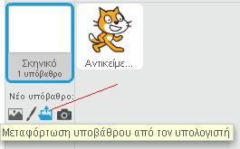
ή το το αρχείο 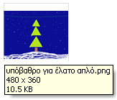 ή το το αρχείο 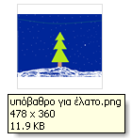

- Να εισάγετε τον παρακάτω κώδικα στα σενάρια της γάτας (αν δεν τον έχετε) που ζωγραφίζει το έλατο ξεκινώντας από συγκεκριμένη θέση και φροντίστε ώστε η γάτα να μην φαίνεται.
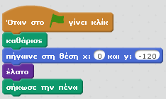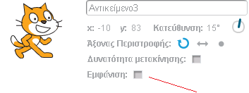
- Να εισάγετε το αντικείμενο ελάφι με
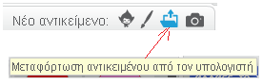από το αρχείο
- Να εισάγετε κώδικα στο αντικείμενο ελάφι ώστε να κινείται
από το σημείο (-180,-155) έως τα όρια του σκηνικού.
Όταν φτάνει στα όρια να επιστρέφει στο αρχικό σημείο (-180,-155).
(ξαναδείτε τον κώδικα στο βήμα 1)
- Να εισάγετε το αντικείμενο έλκηθρο με
από το αρχείο

- Να εισάγετε το αντικείμενο Αϊ-Βασίλης με
από το αρχείο
……………………………………………………………………………………………………………….

